Лекция 10 Тема . Широкополосная ISDN
Содержание
6. Широкополосная ISDN
6.1. Введение
6.2. Услуги в B-ISDN
6.3. Архитектура
6.3.1. Архитектурная модель

6. Широкополосная ISDN

В современных условиях возникают задачи: передача по телекоммуникационным сетям подвижных изображений; проведение видеоконференций; реализация мультимедиа услуг. В этой ситуации на смену узкополосной ISDN приходит широкополосная цифровая сеть с интегральным обслуживанием. Основным режимом передачи информации в таких сетях выбран асинхронный метод.

6.1. Введение

Широкополосная ISDN (Broadband ISDN – B-ISDN) является следующим поколением ISDN. CCITT/EТSI определяет B-ISDN как "возможность каналов передачи поддерживать скорости выше первичной".

Чтобы противопоставить новой сети В-ISDN исходное понятие ISDN, последнюю называют узкополосной ISDN (Narrowband ISDN – N-ISDN).

Развитие В-ISDN началось как результат внедрения новой технологии, содержащей волоконно-оптические системы передачи, высокоскоростные каналы и высококачественные видеомониторы и камеры. Развитие B-ISDN было достигнуто с помощью усовершенствованных прикладных программ (например мультимедиа), которые были внедрены в персональных компьютерах и рабочих станциях.

B-ISDN имеет те же основные цели, что и N-ISDN, т.е. является единой цифровой сетью для всех видов телекоммуникационных услуг. Но это не просто развитие N-ISDN. B-ISDN является новым и независимым стандартом. Общими для B-ISDN и N-ISDN являются конфигурации, рекомендуемые CCITT/ETSI. Рекомендуемая модель B-ISDN идентична модели N-ISDN. Они имеют одинаковые функциональные группы и одинаковые опорные точки. Основное отличие названных сетей заключается в том, что это не просто абонентские соединения, которые интегрируются в такой же концепции как N-ISDN. Все услуги в B-ISDN используют общую передачу и механизм коммутации, основанный на методе АТМ. N-ISDN также использует различную технику для пакетной коммутации.

В-ISDN часто считают синонимом АТМ, но это не совсем так. В-ISDN является инфраструктурной концепцией, а АТМ – средством передачи информации.

В АТМ асинхронность подразумевает то, что ширина полосы гибка, но передача все еще может быть синхронной. "Способ передачи" является общим термином, выражающим то, что "метод асинхронного переноса" может быть использован для передачи так же, как мультиплексирование и коммутация.

Для B-ISDN при передаче информации через интерфейс "пользователь – сеть" будет применяться АТМ. Использование АТМ подразумевает, что в основе B-ISDN будет лежать пакетная передача. Хотя данная рекомендация также констатирует, что B-ISDN будет поддерживать коммутацию каналов, это будет выполнено посредством механизма передачи на пакетной основе. Итак, ISDN, которая началась как развитие телефонных сетей с канальной коммутацией, преобразуется в сеть пакетной коммутации, как это происходит в широкополосном обслуживании.

6.2. Услуги в B-ISDN

В-ISDN предлагает абонентам ряд услуг (табл. 6.1).

Таблица 6.1 - Услуги ISDN
Вид услуги | Скорость передачи | Примечание
Передача речи
Телефония | 100 кбит/с
Телефония высокого качества | 2 Мбит/с
Радиопередачи | 2 Мбит/с
Передача видео-информации
Видеофоны | 100 кбит/с
Видеоконференции | 2 Мбит/с
Телевизионные (ТВ) передачи | 6 Мбит/с | B-ISDN
ТВ повышенной четкости | 30 Мбит/с | B-ISDN
Интерактивное ТВ | 80 Мбит/с | B-ISDN
Передача данных
Интер – LAN/PBX | 100 Мбит/с | B-ISDN
Передача файлов | 2 Мбит/с
Доступ к базе данных | 2 Мбит/с
Автоматизированное проектирование | 2 Мбит/с
Графика | 100 Мбит/с | В-ISDN
Факс, группа четыре | 2 Мбит/с

6.3. Архитектура

В-ISDN будет отличаться от узкополосной ISDN несколькими способами. Для того, чтобы отвечать требованиям видео с высокой разрешающей способностью, необходима скорость верхнего канала около 150 Мбит/с. Для одновременной поддержки одной или более интерактивных и распределительных услуг, необходима общая скорость абонентских линий около 600 Мбит/с. Единственной подходящей технологией для поддержки такой скорости данных является оптическое волокно. Внедрение B-ISDN будет зависеть от темпа внедрения волоконных абонентских линий.

Устройство коммутации будет иметь способность управления широким диапазоном битовых скоростей и параметрами трафика. По этой причине увеличивается интерес к быстрой пакетной коммутации как основной технике коммутации для B-ISDN. Этот способ коммутации поддерживает новый протокол интерфейса "пользователь – сеть", называемый методом асинхронного переноса.

6.3.1. Архитектурная модель

Функциональная архитектурная модель для B-ISDN подобна модели для узкополосной ISDN. Модель последней показана на рис. 6.1.

Архитектурная модель B-ISDN приведена на рис. 6.2.

Также как и в узкополосной ISDN, контроль в B-ISDN основан на сигнализации по общему каналу. В этой сети используется SS7, улучшенная для поддержания расширяющихся возможностей сети. Аналогично протокол контроля сигнализации "пользователь – сеть" будет улучшенной версией I.451/Q.931.

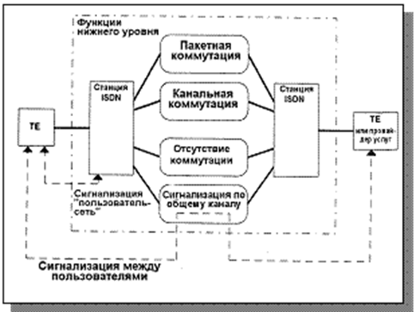

Рис. 6.1. Архитектура N-ISDN

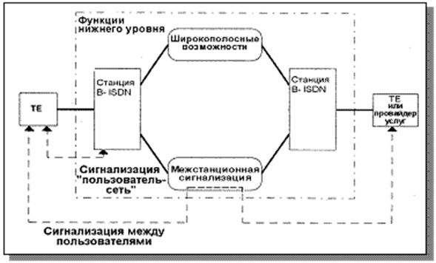

Рис. 6.2. Архитектура B-ISDN

B-ISDN будет поддерживать все 64 кбит/c услуги передачи, пакетную и канальную коммутацию, которая поддерживается узкополосной ISDN. Это защищает инвестиции пользователя и упрощает переход от узкополосной к широкополосной ISDN. Помимо этого, широкополосные возможности обеспечиваются для услуг передачи данных с высокой скоростью. В интерфейсе "пользователь – сеть" эти возможности должны быть обеспечены ориентированными на соединение АТМ - средствами.

Выводы

Широкополосная B-ISDN обеспечивает эффективное использование ресурсов, гибкость к трафику, реализацию универсальной сети передачи разнообразной информации для всех существующих служб. Все это возможно на основе использования технологии АТМ.

